**Consigna:**

En los casos de las primeras consignas, los scripts de las pruebas realizadas se han guardado como scritps en el package.json.

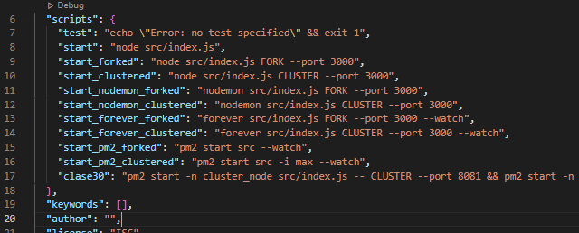

Es posible probar todos utilizando: npm run start_clustered, etc.

**Consigna 2:**

El archivo de configuración de nginx se encuentra como nginx.con en la carpeta principal:

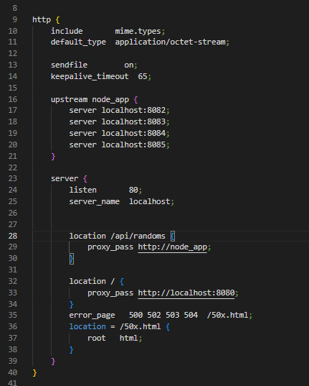

Por último, para probar el funcionamiento, es posible utilizar:

* npm run clase30

Y luego ejecutar nginx con el archivo de configuración especificado.

**Nota:** No he logrado, como muestran en el ejemplo, ejecutar más de un proceso con pm2 cambiándole el nombre. Pm2 insiste, en todos los casos, en reiniciar el mismo proceso, siempre que tenga el mismo script, cambiándole el nombre.

Por ejemplo:

pm2 start src -n intento1 && pm2 start src -n intento2 -f

Comenzará el proceso llamado “intento1”, y luego lo reiniciará, cambiándole el nombre a “intento2”. Para poder resolver este problema, copié muchas veces el archivo index.js.